**Навигация по книге**

**Инструкция по работе с Factorio v6**

**🛠 Onboarding в систему Factorio**

**📌 Что такое Factorio?**

**Factorio** — это внутренняя система для настройки и управления бизнес-процессами. В ней вы сможете создавать услуги, маршруты, бизнес-логики и управлять проектами в изолированной среде.

**✅ Шаг 1. Получение доступа**

1. Обратитесь к своему **тимлиду (https://t.me/draszr)** с просьбой создать учетную запись.
2. После создания аккаунта администратором системы вы получите приглашение на указанный вами email.

**✅ Шаг 2. Вход в систему**

1. Перейдите по ссылке: <https://factorio6.kaya.kz>
2. Авторизуйтесь, используя вашу **электронную почту** и **пароль**.
3. Если не удается войти:

* Убедитесь, что введенный пароль верен.
* Проверьте введенный пароль еще раз.
* Свяжитесь с администратором или **тимлидом** **(https://t.me/draszr)**.

**✅ Шаг 3. Первые действия после входа**

После авторизации вы получите доступ к основным сущностям проекта:

* 📁 **Проекты** и **информация о проекте**— изолированные среды с бизнес-логикой и информация о них
* 🧾 **Услуги** и **группы** **услуг**
* 🔀 **Реестры**, бд проекта
* ⚙️ **Бизнес**-**процессы** и их узлы
* 📌 **Опции** и **критерии**, управляющие логикой обработки

**🧩 Полезные ресурсы**

* 📘 Глоссарий терминов (https://book.kaya.kz/books/instrukciia-po-rabote-s-factorio-v6/page/glossarii)
* 📑 Инструкция по работе с платформой (https://book.kaya.kz/books/instrukciia-po-rabote-s-factorio-v6/page/oglavlenie)
* 🧠 Часто задаваемые вопросы (FAQ) (https://book.kaya.kz/books/instrukciia-po-rabote-s-factorio-v6/page/onboarding-v-sistemu-factorio#bkmrk-Если-возникли-вопрос)

**🆘 Нужна помощь?**

Если возникли вопросы — обратитесь в своему buddy или к вашему **тимлиду** **(https://t.me/draszr)**.

**Оглавление**

* [Глоссарий](https://book.kaya.kz/books/instrukciia-po-rabote-s-factorio-v6/page/glossarii)
* Исполняемая система
* [Общее описание](https://book.kaya.kz/books/instrukciia-po-rabote-s-factorio-v6/page/ispolniaemaia-sistema)
* Работа в Factorio
  + [Создание проекта](https://book.kaya.kz/books/instrukciia-po-rabote-s-factorio-v6/page/proekty)
  + [Создание бизнес-процесса](https://book.kaya.kz/books/instrukciia-po-rabote-s-factorio-v6/page/%D1%80%D0%B0%D0%B7%D0%B4%D0%B5%D0%BB-12-%D1%81%D0%BE%D0%B7%D0%B4%D0%B0%D0%BD%D0%B8%D0%B5-%D0%B1%D0%B8%D0%B7%D0%BD%D0%B5%D1%81-%D0%BF%D1%80%D0%BE%D1%86%D0%B5%D1%81%D1%81%D0%B0)
    - [Поля в услуге](https://book.kaya.kz/books/instrukciia-po-rabote-s-factorio-v6/page/121-%D0%BF%D0%BE%D0%BB%D1%8F-%D0%B2-%D1%83%D1%81%D0%BB%D1%83%D0%B3%D0%B5)
    - [Документы в услуге](https://book.kaya.kz/books/instrukciia-po-rabote-s-factorio-v6/page/122-%D0%B4%D0%BE%D0%BA%D1%83%D0%BC%D0%B5%D0%BD%D1%82%D1%8B-%D0%B2-%D1%83%D1%81%D0%BB%D1%83%D0%B3%D0%B5)
    - [Геометрия](https://book.kaya.kz/books/instrukciia-po-rabote-s-factorio-v6/page/123-%D0%B3%D0%B5%D0%BE%D0%BC%D0%B5%D1%82%D1%80%D0%B8%D1%8F)
    - [Автоформы](https://book.kaya.kz/books/instrukciia-po-rabote-s-factorio-v6/page/124-%D0%B0%D0%B2%D1%82%D0%BE%D1%84%D0%BE%D1%80%D0%BC%D1%8B)
    - [Возврат](https://book.kaya.kz/books/instrukciia-po-rabote-s-factorio-v6/page/125-%D0%B2%D0%BE%D0%B7%D0%B2%D1%80%D0%B0%D1%82)
  + [Настройка Автоузла](https://book.kaya.kz/books/instrukciia-po-rabote-s-factorio-v6/page/%D1%80%D0%B0%D0%B7%D0%B4%D0%B5%D0%BB-13-%D0%BD%D0%B0%D1%81%D1%82%D1%80%D0%BE%D0%B9%D0%BA%D0%B0-%D0%B0%D0%B2%D1%82%D0%BE%D1%83%D0%B7%D0%BB%D0%B0)
  + [Создание услуг](https://book.kaya.kz/books/instrukciia-po-rabote-s-factorio-v6/page/%D1%80%D0%B0%D0%B7%D0%B4%D0%B5%D0%BB-14-%D1%81%D0%BE%D0%B7%D0%B4%D0%B0%D0%BD%D0%B8%D0%B5-%D1%83%D1%81%D0%BB%D1%83%D0%B3)
  + [Информация в проекте](https://book.kaya.kz/books/instrukciia-po-rabote-s-factorio-v6/page/%D1%80%D0%B0%D0%B7%D0%B4%D0%B5%D0%BB-15-%D0%B8%D0%BD%D1%84%D0%BE%D1%80%D0%BC%D0%B0%D1%86%D0%B8%D1%8F)
  + [Паспорт услуги территории](https://book.kaya.kz/books/instrukciia-po-rabote-s-factorio-v6/page/%D1%80%D0%B0%D0%B7%D0%B4%D0%B5%D0%BB-16-%D0%BF%D0%B0%D1%81%D0%BF%D0%BE%D1%80%D1%82-%D1%83%D1%81%D0%BB%D1%83%D0%B3%D0%B8-%D1%82%D0%B5%D1%80%D1%80%D0%B8%D1%82%D0%BE%D1%80%D0%B8%D0%B8)
  + [Настройка рабочих мест](https://book.kaya.kz/books/instrukciia-po-rabote-s-factorio-v6/page/%D1%80%D0%B0%D0%B7%D0%B4%D0%B5%D0%BB-17-%D0%BD%D0%B0%D1%81%D1%82%D1%80%D0%BE%D0%B9%D0%BA%D0%B0-%D1%80%D0%B0%D0%B1%D0%BE%D1%87%D0%B8%D1%85-%D0%BC%D0%B5%D1%81%D1%82)
* [Ядро](https://book.kaya.kz/books/instrukciia-po-rabote-s-factorio-v6/page/%D1%80%D0%B0%D0%B7%D0%B4%D0%B5%D0%BB-2-%D1%8F%D0%B4%D1%80%D0%BE)
  + [Состав ядра](https://book.kaya.kz/books/instrukciia-po-rabote-s-factorio-v6/page/21-%D1%81%D0%BE%D1%81%D1%82%D0%B0%D0%B2-%D1%8F%D0%B4%D1%80%D0%B0)
  + [Модули](https://book.kaya.kz/books/instrukciia-po-rabote-s-factorio-v6/page/22-%D0%BC%D0%BE%D0%B4%D1%83%D0%BB%D0%B8)
* [История развертываний](https://book.kaya.kz/books/instrukciia-po-rabote-s-factorio-v6/page/%D1%80%D0%B0%D0%B7%D0%B4%D0%B5%D0%BB-3-%D0%B8%D1%81%D1%82%D0%BE%D1%80%D0%B8%D1%8F-%D1%80%D0%B0%D0%B7%D0%B2%D0%B5%D1%80%D1%82%D1%8B%D0%B2%D0%B0%D0%BD%D0%B8%D0%B9)

**Глоссарий**

1. **Проект**  
   Изолированная среда, в рамках которой создаются бизнес-процессы (БП).  
   Он может расширяться за счёт подключаемых модулей, предназначенных для выполнения специфических задач.  
   Все зависимые сущности (модули, процессы, конфигурации) инициализируются и функционируют в контексте конкретного проекта.
2. **Исполняемая система**  
   Система, куда деплоится и заливается соответствующий проект, и на которой пользователь может взаимодействовать с сущностями проекта.  
   Может быть как боевой, так и тестовой средой.
3. **Услуга**  
   Сущность, относящаяся к проекту, которая описывается:
   * наименованием,
   * типом заявителя (физическое или юридическое лицо),
   * а также правилами доступа и ограничениями подачи в Исполняемой системе.  
     Услуга состоит из одного или нескольких маршрутов, которые определяют порядок прохождения бизнес-процесса.
4. **Группа услуг**  
   Обобщённая сущность, объединяющая несколько услуг, которые имеют общие характеристики или предназначены для решения схожих задач.  
   Позволяет организовать и структурировать услуги внутри проекта.
5. **Маршрут**  
   Связь между бизнес-процессом и опцией.  
   Использование маршрутов даёт возможность разделять потоки данных в зависимости от условий, заданных пользователем.
6. **Бизнес-процесс**  
   Серия шагов (можно сказать — алгоритм), которые выполняются для создания и предоставления ценности пользователю в рамках услуги.  
   Состоит из **узлов** и **связей между узлами**.
7. **Узел**  
   Шаг в бизнес-процессе, имеющий своё назначение и цель.  
   Типы узлов:
   * обычный узел,
   * автоузел,
   * ожидающий автоузел.
8. **Опция**  
   Элемент настройки, предназначенный для расширения функциональности услуги и создания различных маршрутов обработки.  
   Опции позволяют адаптировать услугу под разные сценарии использования.  
   Примеры опций:
   * «Астана»
   * «Тестовая организация»
   * «Астана РЭК»
   * «Акмолинский филиал»
9. **Критерий**  
   Обобщающая сущность, объединяющая одну или несколько опций, связанных общей логикой выбора.  
   Критерии используются для группировки опций по смысловым признакам и позволяют настраивать маршрутизацию в зависимости от выбранного значения.  
   Пример:  
   Критерий **«Территория»** может включать опции:
   * «Астана»
   * «Алматы»
   * «Караганда»
   * и др.
10. **Реестры**  
    Таблицы и справочники во внутренней базе данных, используемые для хранения и управления информацией в рамках бизнес-процессов проекта.  
    Реестры проектов не хранятся вместе и не могут быть связаны.

**Проекты**

Выбор раздела **Проекты** позволяет:

* просмотреть уже существующие в системе проекты;
* воспользоваться поиском по ним;
* вручную выбрать проект из каталога для просмотра или редактирования;
* создать новый проект.

[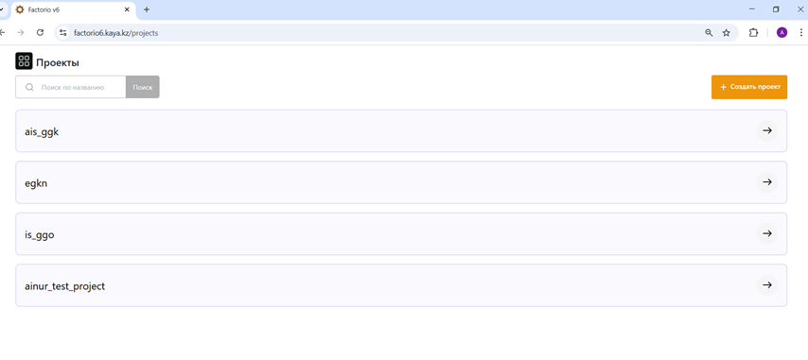](https://book.kaya.kz/uploads/images/gallery/2025-04/image-1745998064915.png) В данном разделе показаны **названия проектов**, и нажимая на стрелку, можно перейти в **кишки самого проекта**.

Создание нового проекта

Создание нового проекта запускается при нажатии кнопки **«Создать проект»**.

После нажатия:

1. Появляется всплывающее окно, позволяющее дать название проекту. **Используй snake_case**.
2. Языки интерфейса нужно выбрать **заранее и ответственно**, так как в дальнейшем его нельзя поменять.
3. После заполнения всех необходимых данных нажмите кнопку **«Создать»**.
4. Для отмены — нажмите кнопку **«Отмена»**.

[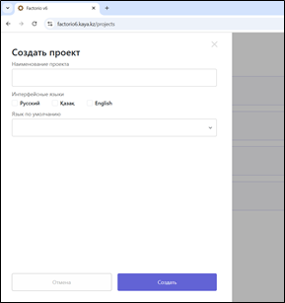](https://book.kaya.kz/uploads/images/gallery/2025-04/image-1745998119090.png)

### 🆕 Новый проект

* После создания проект добавляется в **список проектов**.
* Он будет **доступен для поиска** и работы.

**Бизнес-процесc**

**Бизнес-процесc**

Проектирование бизнес-процесса в Factorio

Бизнес-процесс в **Factorio** — это последовательность шагов, состоящая из узлов, с различными типами ветвления. Каждый узел может иметь свои поля для просмотра, заполнения, а также документы для подписи, формирования и загрузки. Бизнес-процесс также может включать интеграционные взаимодействия.

[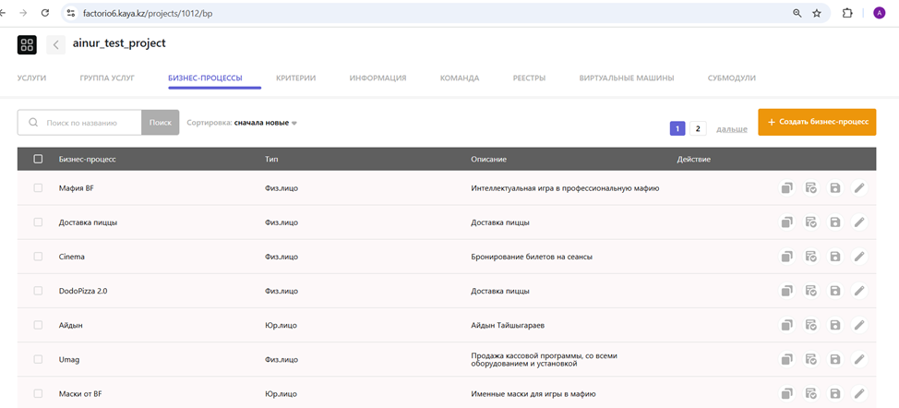](https://book.kaya.kz/uploads/images/gallery/2025-04/image-1746011928465.png)

**📋 Создание самого бизнес-процесса**

🔹 Cоздание бизнес-процесса с нуля

1. В правом верхнем углу экрана найдите кнопку **"Создать бизнес-процесс"**.
2. При нажатии на кнопку откроется окно для ввода данных.  
    [](https://book.kaya.kz/uploads/images/gallery/2025-04/image-1746011940508.png)---

В новом окне необходимо заполнить следующие поля:

* **Наименование** — это уникальное имя для бизнес-процесса.
  + Используйте **snake_case** (например, business_process_name).
  + Избегайте транслитерации.
* **Тип** — выберите один из двух вариантов:
  + **Физ.лицо** — для физических лиц.
  + **Юр.лицо** — для юридических лиц.
* **Описание** — комментарий к бизнес-процессу, который будет виден только пользователям системы **Factorio**. Убедитесь, что описание понятно и отражает суть процесса.

[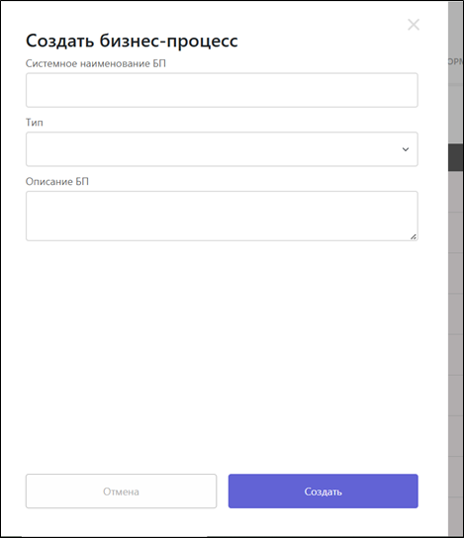](https://book.kaya.kz/uploads/images/gallery/2025-04/image-1746012021587.png)

После того как все поля заполнены:

1. Нажмите кнопку **"Создать"**.
2. Бизнес-процесс с заполненными параметрами появится справа в разделе **"Бизнес-процессы"**.

🔄 Создание бизнес-процесса через **копирование**

Если вы хотите создать новый бизнес-процесс, не начиная с нуля, можно воспользоваться функцией **копирования бизнес-процесса**. Это позволяет перенести уже созданные узлы с их настройками в другую услугу или проект.

**Для копирования бизнес-процесса выполните следующие шаги:**

1. Выберите бизнес-процесс, который нужно скопировать.
2. Нажмите на кнопку **"Копировать"**. [](https://book.kaya.kz/uploads/images/gallery/2025-04/image-1746012501395.png)
3. Укажите новое **наименование** и **описание** для копируемого бизнес-процесса.
4. Нажмите **"Копировать"** и дождитесь сообщения об успешном завершении операции.

**Важно!** Копирование не включает **автоузлы** и **автоформы** — они не копируются в новый проект или услугу.

Теперь вы успешно создали новый бизнес-процесс и можете начать его настройку и использование в системе!

**🧩 Узел: что это такое и его типы**

**Узел** - шаг в бизнес-процессе, на котором производится обработка заявки: заполнение полей, формирование/загрузка документов.

Типы узлов:

1. **Узел (обычный)** - шаг, на котором обработку заявки производит человек: Исполнитель или Заявитель. В зависимоти от выставленной роли.
2. **Автоузел** - шаг, на котором обработку заявки производит машинный код. На автоузле настраиваются операции, такие как CRUD по записям реестра, и интеграционные взаимодействия по моментальной отправке запроса/ответа в асинхронных и синхронных взаимодействиях.
3. **Ожидающий автоузел** - шаг, на котором обработку заявки производит машинный код. На ожидающем автоузле настриваются операции, такие как интеграционные взаимодействия по ожиданию запроса/ответа в асинхронных взаимодействиях.

**Функциональные возможности по обычным Узлам**:

1. **Делегирование** - возможность внутри одного узла производить обработку нескольким Исполнителям (сотрудникам).

Роли в делегировании:

* **а. Руководитель**  
  Может исполнить заявку сам или делегировать, выстроив цепочку делегирования. Например: Руководитель - Исполнитель - Согласующий. Тогда Бизнес-процесс внутри Узла будет как на рисунке ниже. Когда согласующий завершит заявку, заявка перейдет снова к Руководителю для подписания документов.
* **б. Исполнитель**  
  Непосредственно выполняет порученное задание Руководителем. Не имеет возможности подписать
* **в. Согласующий**  
  Просматривает и проверяет данные.

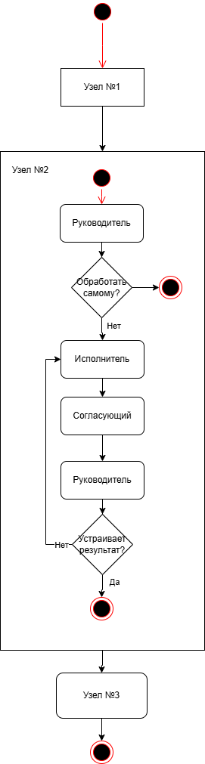

**🧩 Создание узла в бизнес-процессе**

В системе **Factorio** существует два сценария добавления узла в бизнес-процесс:

1. Когда бизнес-процесс **не содержит ни одного узла**.
2. Когда бизнес-процесс **уже содержит один или несколько узлов**.

🔹 Сценарий 1: Создание первого узла

Если бизнес-процесс ещё не содержит ни одного узла, выполните следующие шаги:

1. Выберите нужный бизнес-процесс из списка.
2. Перейдите в него, нажав на его название.
3. Нажмите кнопку **"Создать узел"**.

[](https://book.kaya.kz/uploads/images/gallery/2025-05/image-1746185054664.png)

1. Заполните данные для нового узла:

* **Системное название узла**  
  Внутреннее имя, отображаемое в редакторе БП. Используется только на этапе проектирования.
* **Интерфейсное название для настройки рабочих мест**  
  Название узла, отображаемое в разделе настройки рабочих мест. Указывается на языках проекта. [Подробнее](https://book.kaya.kz/books/instrukciia-po-rabote-s-factorio-v6/page/nothing)
* **Интерфейсное название для мониторинга**  
  Название узла, отображаемое в разделе мониторинга. Указывается на языках проекта. [Подробнее](https://book.kaya.kz/books/instrukciia-po-rabote-s-factorio-v6/page/nothing)
* **Интерфейсное название для группировки полей**  
  Используется для визуальной группировки полей в пользовательском интерфейсе. Указывается на языках проекта. [Подробнее](https://book.kaya.kz/books/instrukciia-po-rabote-s-factorio-v6/page/nothing)
* **Роль**  
  Определяет, кто будет работать на данном узле:
  + Заявитель
  + Сотрудник
  + Автоузел
  + Ожидающий автоузел
* **Направление**  
  Определяет механику перехода к следующему узлу:
  + Все — заявка пойдёт по всем веткам.
  + Один из — пойдёт по одной выбранной.
  + Несколько из — по нескольким, в зависимости от условий.
* **Бегунок статуса отказа**  
  При завершении заявки меняет статус **"Завершено (Одобрено)"** на **"Завершено (Отказано)"** — используется для сценариев с отказом.
* **Бегунок делегирования**  
  Включает архитектуру делегирования (СЭД) внутри узла. Используется при необходимости передачи исполнения другим пользователям в рамках узла. Делегирование заявки от Руководителя к Исполнителю. [Подробнее](https://book.kaya.kz/books/instrukciia-po-rabote-s-factorio-v6/page/nothing) [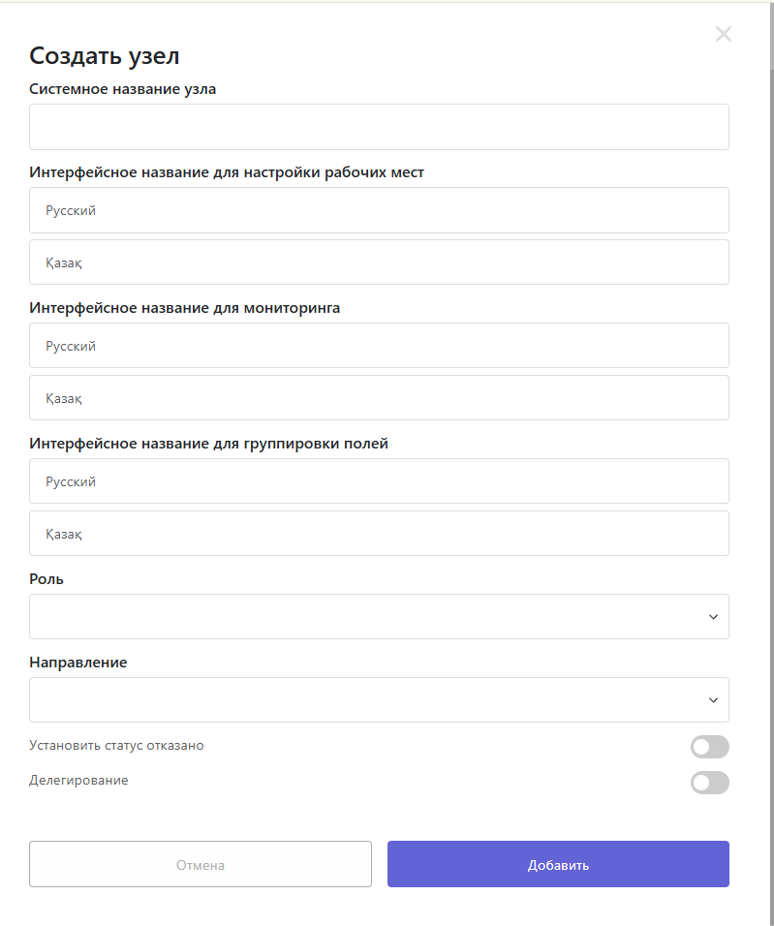](https://book.kaya.kz/uploads/images/gallery/2025-05/image-1746185123633.png)

🔹 Сценарий 2: Создание узла в процессе с существующими узлами

Если в бизнес-процессе уже создан хотя бы один узел, новый узел добавляется через существующий.

1. Наведите курсор на нужный существующий узел, **после которого нужно создать новый**.
2. Нажмите на **меню (три точки)** в правом верхнем углу узла.
3. Выберите опцию **"+ Создать дочерний узел"**.
4. После этого откроется окно создания узла — **дальнейшие шаги идентичны** первому сценарию (см. выше).

📌 Примечание

Создание следующих узлов, если хотя бы один уже есть, отличается только способом добавления нового узла (например, через кнопки "+" в графе узлов или контекстное меню). Это будет описано в следующем разделе.

**Это «Общее описание» в оглавлдении Исполняемая система**

# **1. Исполняемая система**

Этот раздел поможет вам понять, как пользоваться нашей внутренней системой, построенной на собственном ядре и конструкторе бизнес-процессов и реестров. Здесь вы узнаете, как:

* входить в систему и управлять своей учётной записью,
* работать с "услугами" (то есть пользовательскими оболочками над бизнес-процессами),
* отслеживать и обрабатывать заявки,
* пользоваться расширенными возможностями (для исполнителей и администраторов).

## 🔍 Что такое исполняемая система?

Это внутренняя платформа, на которой строятся электронные услуги. В основе каждой услуги лежит **бизнес-процесс**, разработанный в визуальном конструкторе. Визуальные элементы, такие как формы, документы и карты, — это интерфейс, который пользователь видит, взаимодействуя с услугой.

## 🧭 Как устроено обучение?

Материалы разбиты на логичные разделы:

* [Список услуг](https://book.kaya.kz/books/instrukciia-po-rabote-s-factorio-v6/page/ispolniaemaia-sistema#%D1%81%D0%BF%D0%B8%D1%81%D0%BE%D0%BA-%D1%83%D1%81%D0%BB%D1%83%D0%B3)  
  Как пользователь находит и запускает нужную услугу, взаимодействует с заявочницей, паспортом и геоданными.
* [Авторизация](https://book.kaya.kz/books/instrukciia-po-rabote-s-factorio-v6/page/ispolniaemaia-sistema#%D0%B0%D0%B2%D1%82%D0%BE%D1%80%D0%B8%D0%B7%D0%B0%D1%86%D0%B8%D1%8F)  
  Как войти в систему с помощью ЭЦП, чем отличаются роли (физлицо, юрлицо, сотрудник, администратор), как восстановить доступ.

👉 Начните с глав:

* [Список услуг](https://book.kaya.kz/books/instrukciia-po-rabote-s-factorio-v6/page/spisok-uslug)
* [Авторизация](https://book.kaya.kz/books/instrukciia-po-rabote-s-factorio-v6/page/avtorizaciia)

# **2. Список услуг**

В разделе "Список услуг" отображаются все услуги, созданные вами в системе **Факторио**.  
Однако важно помнить: **услуга — это лишь внешняя оболочка**, её основа — **бизнес-процесс**.

## Как работает услуга?

1. **Выбор услуги** При переходе в нужную услугу первым шагом всегда будет выбор территории. Это обязательный шаг.
2. **Паспорт услуги** После выбора территории откроется паспорт услуги — краткое описание, назначение и параметры.

👉 Подробнее про [выбор территории](https://book.kaya.kz/books/instrukciia-po-rabote-s-factorio-v6/page/spisok-uslug#bkmrk-%F0%9F%8E%93-%D0%A2%D0%B0%D0%BA%D0%B8%D0%BC-%D0%BE%D0%B1%D1%80%D0%B0%D0%B7%D0%BE%D0%BC%2C-%D0%B2%D1%8B-) и [паспорт услуги](https://book.kaya.kz/books/instrukciia-po-rabote-s-factorio-v6/page/spisok-uslug#bkmrk-%F0%9F%8E%93-%D0%A2%D0%B0%D0%BA%D0%B8%D0%BC-%D0%BE%D0%B1%D1%80%D0%B0%D0%B7%D0%BE%D0%BC%2C-%D0%B2%D1%8B-) вы узнаете в следующих разделах.

1. **Кнопка "Получить услугу"** Ниже паспорта размещена кнопка **"Получить услугу"** — нажатие на неё откроет заявочницу.

[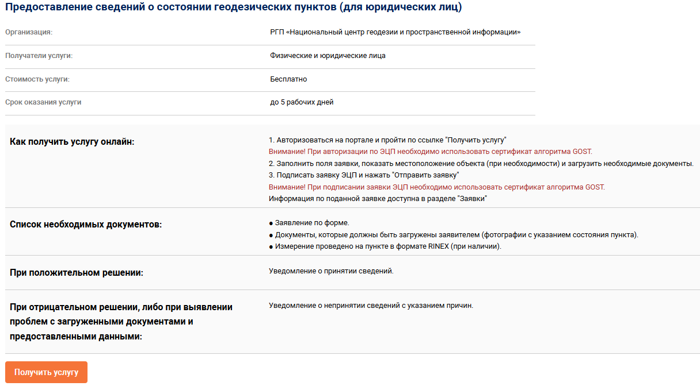](https://book.kaya.kz/uploads/images/gallery/2025-05/image-1746428565311.png)

## Что такое заявочница?

**Заявочница** — это визуальное представление узла бизнес-процесса. Здесь пользователь подаёт заявку, видит заполняемые и просматриваемые поля, может прикрепить документы, отобразить геометрию и другие данные.

Элементы, которые могут отображаться в заявочнице:

* 📥 Заполняемые поля
* 👁 Просматриваемые поля
* 📎 Документы
* 🌐 Геометрия
* 📚 Геокаталог

[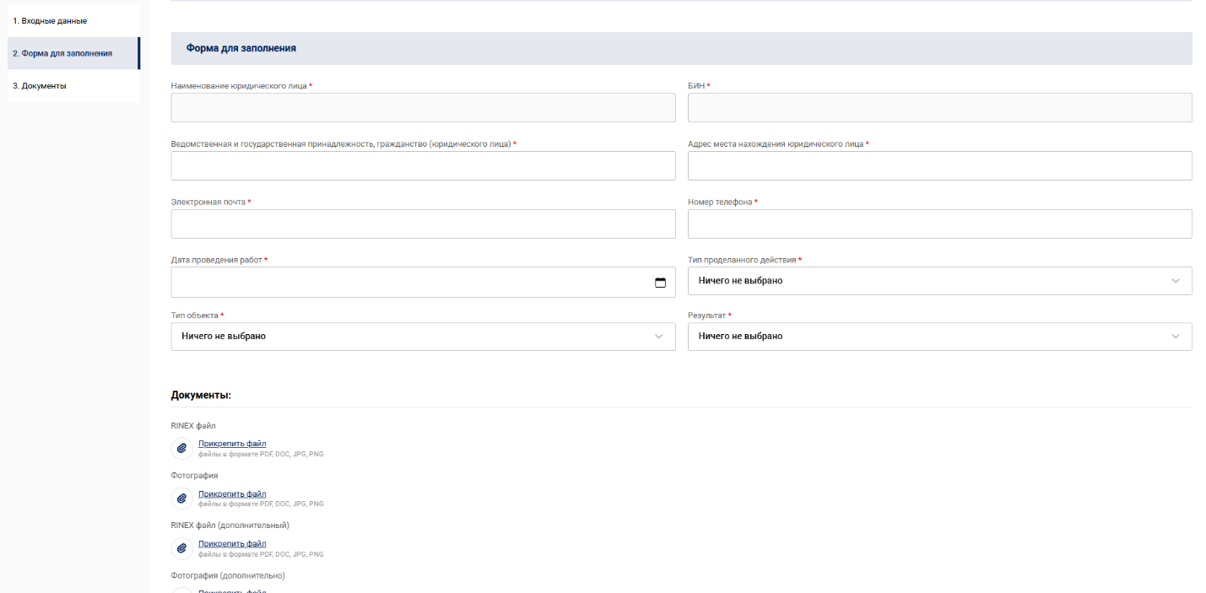](https://book.kaya.kz/uploads/images/gallery/2025-05/image-1746428602255.png)

🎓 Таким образом, вы управляете процессами через бизнес-логику, а пользователь взаимодействует с ними через услуги.

# **3. Авторизация**

Для работы в системе пользователю необходимо авторизоваться через **ЭЦП** (электронную цифровую подпись).

## 

## Типы ЭЦП:

1. **ЭЦП физического лица**  
   ✅ Можно зарегистрироваться, подавать заявки, пользоваться геопорталом и другими функциями проекта.
2. **ЭЦП юридического лица**
   * Также можно подавать заявки и работать в системе.
   * Если это **сотрудник организации**, участвующий в бизнес-процессе, в личном кабинете появляется дополнительный функционал.

## Профиль обычного пользователя:

* **Профиль**
  + Вкладка "Личные данные"
  + Вкладка "Пароль"  
    ⚠ Пользователь регистрируется через ЭЦП, и у него **нет пароля по умолчанию**.  
    Если он укажет пароль, он сможет входить через ИИН + пароль (для физ. лица) или БИН + ИИН + пароль (для юр. лица).
* **Мои заявки**
  + Требует действия
  + В процессе
  + Одобрено
  + Отказано
  + Отозвано
  + Черновик
  + Все [](https://book.kaya.kz/uploads/images/gallery/2025-05/image-1746424262333.png)

## Профиль сотрудника организации (исполнителя):

Дополнительно к обычным вкладкам:

* **Входящие заявки**
  + Поступившие — заявки, которые видны всем исполнителям узла.
  + В работе — заявки, которые исполнитель взял в работу.
  + Обработано — завершённые заявки.

## Профиль супер-администратора:

[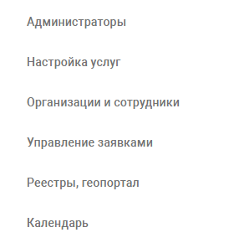](https://book.kaya.kz/uploads/images/gallery/2025-05/image-1746426354007.png)



1. Администраторы (критериальные / по организациям)  
   (Функции будут описаны позже)
2. Настройка услуг
   * Настройка сроков
   * Настройка рабочих мест (назначение сотрудников на узлы)
3. Организации и сотрудники
   * Список всех организаций
   * Список сотрудников в каждой организации
4. Управление заявками
   * Полный список заявок, включая черновики
   * Отображение узла, даты подачи и статуса
5. Реестры и геопортал
   * Добавление данных в справочники
   * Добавление слоёв (опубликованных на GeoServer)
   * Импорт данных через CSV
6. Календарь
   * Настройка праздников для учёта рабочих дней при расчёте сроков

**Поля в услуге**

# **🛠️ Настройка полей**

## 1.📍 Переход в услугу/бизнес-процесс

Для настройки полей нужно перейти в **услугу**/**бизнес-процесс**. Нажимаете на него, и с правой стороны выходит окно. Поля разделяется на **Заполняемые** и **Просматриваемые**.

## 

### 📝 Раздел «Заполняемые»

В подразделе **«Заполняемые»** находится перечень заполняемых данным узлом (заявителем/исполнителем) полей.

#### **➕ Добавление поля для заполнения**

🔹 Нажмите кнопку **«Добавить поле»**  
🔹 Откроется всплывающее окно  
🔹 В окне необходимо выбрать, что вам нужно создать:

* 🧩 Поле
* 📚 Справочник
* 📊 Таблицу
* 🏷️ Заголовок

## 

### ⚙️ Настройка параметров поля

#### **🏷️ Наименование поля**

* Наименование будет отображаться в **factorio** и **исполняемой системе**
* Заполняются оба варианта:
  + 🇷🇺 Русский
  + 🇰🇿 Казахский

[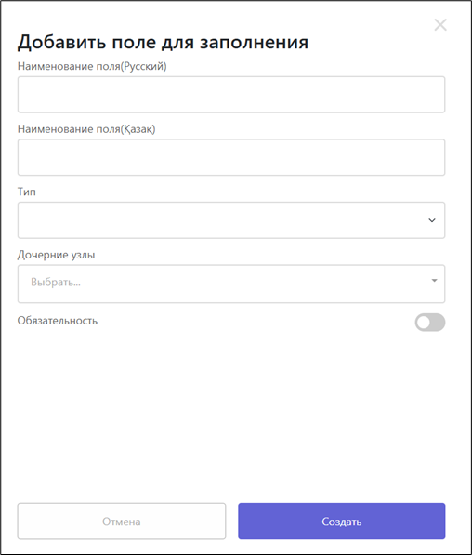](https://book.kaya.kz/uploads/images/gallery/2025-05/image-1746428644972.png)

#### **🔧 Тип поля**

Выберите тип из списка:

* ✏️ **Текст** — принимает строковые значения
* 🔢 **Число** — принимает только числовые значения
* 📅 **Дата** — предоставляет календарь и формат даты
* 📍 **Точка** — для выделения на карте точки
* 🔺 **Полигон** — для выделения на карте нескольких соединённых точек
* ➖ **Линия** — для выделения на карте двух соединённых точек
* 🆔 **Идентификатор** — уникальное значение, используемое для идентификации объекта в системе

## 

### 🌿 Дочерние узлы

* Выберите дочерние узлы (можно несколько), которым будет доступно данное поле **для просмотра**

💡 **Примечание:**  
Если узел с типом ветвления **«Один из всех»**, то в исполняемой системе у него будет выбор направления из дочерних узлов.  
Поля **крепятся к дочерним узлам**.  
После выбора направления отображаются только поля соответствующего дочернего узла.

### ✅ Обязательность поля

Выберите: **Да** или **Нет**.

* ✔️ **Да** — поле обязательно для заполнения
* ❌ **Нет** — поле необязательно

### 👁️ Раздел «Просматриваемые»

В подразделе **«Просматриваемые»** находятся поля, которые может просматривать данный узел. [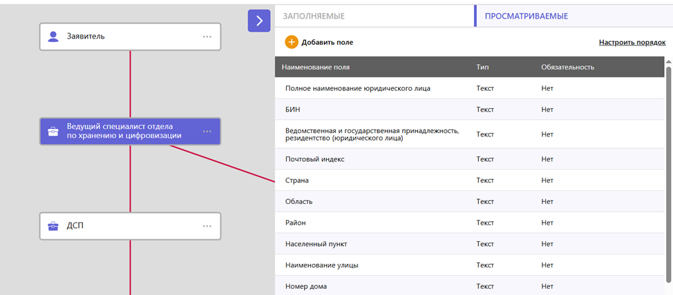](https://book.kaya.kz/uploads/images/gallery/2025-05/image-1746429980338.png)

#### **👓 Добавление поля для просмотра**

🔸 Нажмите **«Добавить поле»**  
🔸 В модальном окне выберите нужное поле  
🔸 Нажмите **«Сохранить»**

[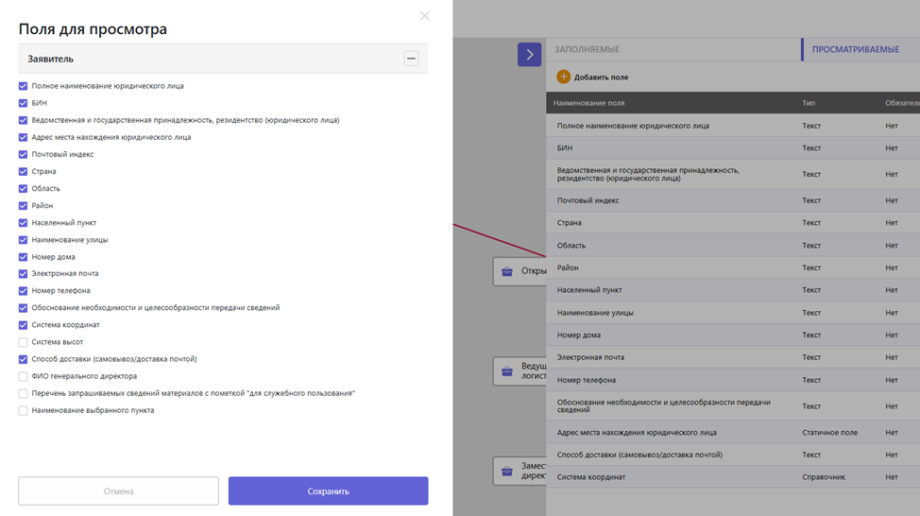](https://book.kaya.kz/uploads/images/gallery/2025-05/image-1746430452321.png)

# **2.📋 Создание и настройка таблиц в услуге**

🔸Создание и настройка таблиц в услуге нужны для того, чтобы удобно **собирать и отображать** связанные между собой данные.

🔸Например, если нужно указать несколько сотрудников, адресов, товаров или участников - вместо того чтобы добавлять много отдельных полей, проще использовать одну таблицу с нужными столбцами.

[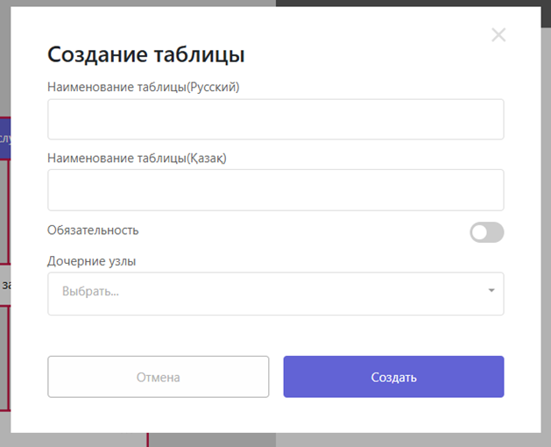](https://book.kaya.kz/uploads/images/gallery/2025-05/image-1746429436061.png)

Тут точно также как в поле заполняете наименование и дочерний узел. После того как заполнили и создали таблицу, она должна появиться в окне.

## 

### ➕ Добавление столбца

Добавить столбец таблицы можно, нажав на **три точки**. Затем заходим в раздел **Столбцы**:

[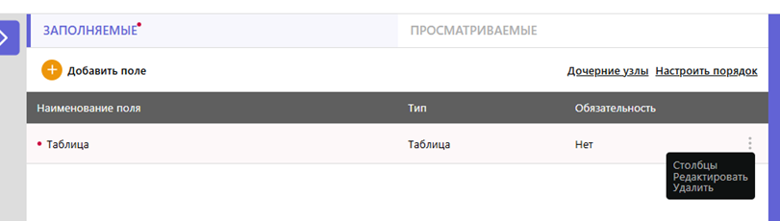](https://book.kaya.kz/uploads/images/gallery/2025-05/image-1746429623070.png)

📌 Вот тут можно **добавить столбец**:

## 

#### **🏷️ Настройка параметров столбца**

* **Наименование** — наименование столбца, которое будет отображаться в исполняемой системе в **шапке таблицы**.
* **Тип столбца** — выбор одного из следующих типов:
  + 🔢 Число
  + 📅 Дата
  + ✏️ Текст
  + ✅ Логический
  + 🔺 Полигон
  + 📍 Точка
  + ➖ Линия
  + 🆔 Идентификатор

## 

### 🗑️ Удаление столбца

При необходимости удаления столбца необходимо рядом с данным столбцом нажать на **иконку удаления**.

## 

### ⚠️ Обязательность таблицы

Таблицы могут быть **обязательными** — без их заполнения процесс **не идёт дальше**.

Но таблица также может быть и **необязательной**.

### 🎯 Обязательные данные внутри таблицы

Рассмотрим ситуацию, когда таблица **не обязательна**, но определённые **атрибуты (поля)** — **обязательные**.

Например, таблица состоит из следующих столбцов:

* ФИО
* Адрес
* Номер телефона
* Почта

🟢 Мы делаем **ФИО, Адрес и Номер телефона** — обязательными данными.  
🔵 **Почта** — становится **необязательной**, её можно и не заполнять.

📌 **Итог:**  
При заполнении **трёх обязательных полей** (ФИО, Адрес, Телефон) процесс пойдёт дальше, даже если почта не указана.

### 🧠 Важно

Необходимо учитывать **обязательность** как **самой таблицы**, так и **отдельных данных внутри неё**.

# **3.📚 Создание и настройка справочников в услуге**

### 📘 Что такое справочник?

**Справочник** — это элемент, предназначенный **для выбора одного элемента из множества вариантов**.

### ⚙️ Как настроить поле «Справочник»?

При создании **типа поля «Справочник»**, в параметре **«Справочник»** необходимо выбрать **один из уже существующих справочников**.

### 🛠️ Создание справочника

При создании нового справочника нужно выполнить следующие шаги:

* ✍️ Указать **наименование** на **русском** и **казахском**
* 🗂️ Выбрать **тип справочника**
* 🔗 Указать **источник данных (реестр)**
* ✅ Определить **обязательность**
* 🌿 Выбрать **дочерний узел**

📌 **Важно:**  
Реестр должен быть предварительно создан в разделе **«Реестры»** описываемой системы.

👉 В конце нажмите кнопку **«Добавить»**.

## 

# **4.🏷️ Создание и настройка заголовка в услуге**

### 📄 Что такое заголовок?

**Заголовок** — это элемент, который используется для **идентификации** или **описания содержимого**, документа, сообщения или записи. Он служит нескольким целям:

* 🆔 **Идентификация:** помогает понять, о чём идёт речь (например, название раздела).
* 📊 **Организация данных:** заголовки структурируют информацию (например, названия колонок).
* 🔍 **Удобство поиска:** упрощают навигацию по данным.
* 👁️‍🗨️ **Чтение и восприятие:** помогают быстрее ориентироваться пользователю.

### ➕ Как создать заголовок?

1. Нажмите **«Добавить поле»**
2. Выберите **«Заголовок»**
3. В открывшемся окне заполните:
   * Наименование на **русском**
   * Наименование на **казахском**
   * Выберите **дочерний узел**

[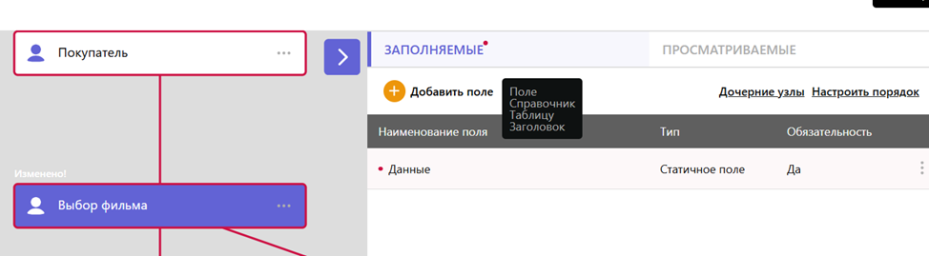](https://book.kaya.kz/uploads/images/gallery/2025-05/image-1746431137969.png)

👉 После заполнения нажмите **«Создать»**, и заголовок появится в списке.

📌 **Пример шаблона:** заголовок **«Данные»** (см. рисунок)



[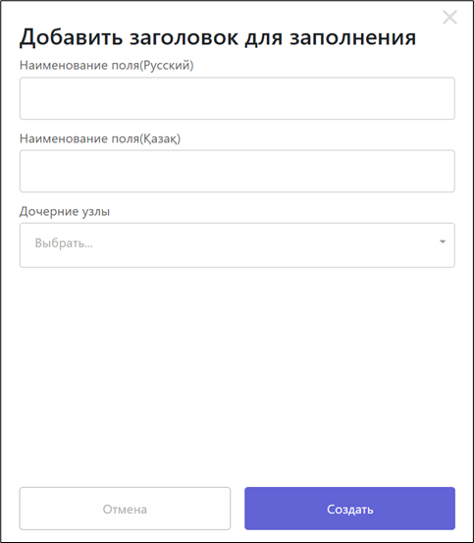](https://book.kaya.kz/uploads/images/gallery/2025-05/image-1746431164167.png)

**Документы в услуге**

# **📄 Создание и настройка документов в услуге**

## 📁 Раздел “Документы”

Переход в раздел **“Документы”** позволяет заниматься редактированием и добавлением документов.  
Существует два типа документов:

* ✍️ Для Заполнения
* 👀 Для Просмотра [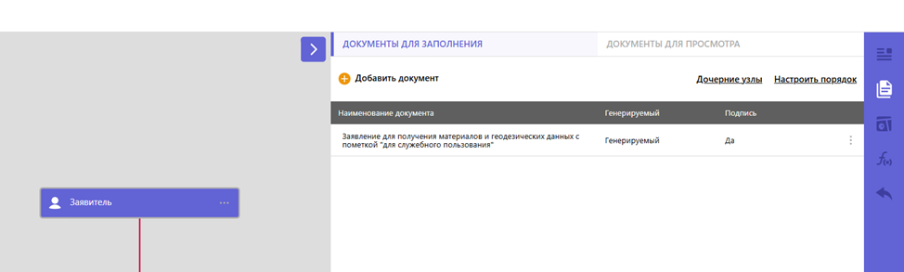](https://book.kaya.kz/uploads/images/gallery/2025-05/image-1746516893754.png)

## ➕ Добавление документа

1. Нажмите кнопку **«Добавить документ»**
2. В открывшемся модальном окне настройте параметры:

[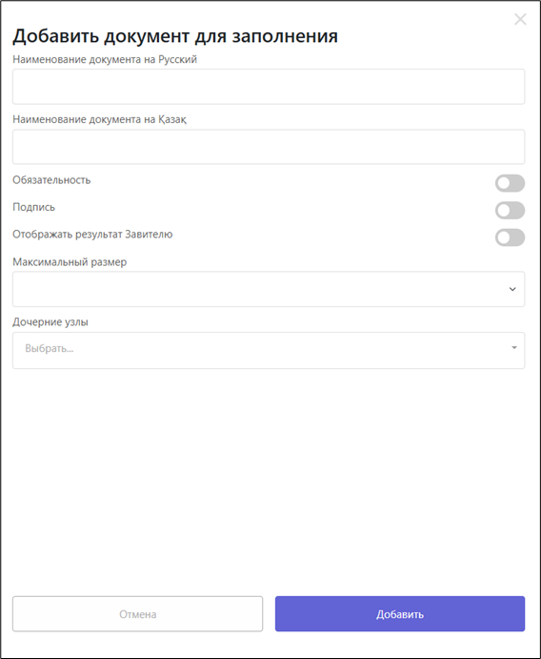](https://book.kaya.kz/uploads/images/gallery/2025-05/image-1746516917713.png)

#### **📝 Наименование документа (РУС / КАЗ)**

* Отображается в системе и в Factorio на двух языках.

#### **✅ Обязательность**

Выберите:

* **Да** – документ обязателен для загрузки/формирования.
* **Нет** – документ необязателен.

#### **🗂️ Тип документа**

Выберите один из двух:

* **Загружаемый** – пользователь загружает файл (есть ограничения по типу и размеру).
* **Генерируемый** – система генерирует PDF на основе шаблона из Factorio.

#### **👁️ Отображать результат заявителю**

Выберите:

* **Да** – документ будет доступен для скачивания после завершения.
* **Нет**

#### **📦 Максимальный размер**

* Укажите допустимый размер файла в мегабайтах (МБ).

#### **🌿 Дочерние узлы**

* Укажите дочерние узлы, которым должен быть доступен документ (для просмотра, подписи).

После заполнения всех параметров нажмите **«Создать документ»**. Документ появится в списке.

## ⚠️ Примечание: тип ветвления “Один из всех”

Если у узла такой тип, в исполняемой системе будет выбор направления.  
Документы отображаются и формируются **только** для выбранного дочернего узла.

## ✏️ Редактирование и шаблоны

* Для редактирования нажмите **⋮ (три точки)** рядом с документом → **Редактировать**
* Для просмотра шаблонов нажмите **⋮ → Шаблоны**

[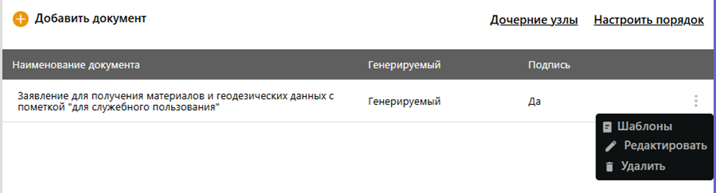](https://book.kaya.kz/uploads/images/gallery/2025-05/image-1746516986660.png)

Нажимая на документ, можно:

* 📥 Загрузить сам документ
* 📄 **Скачать первичный шаблон** (.docx) с ID полей и их значениями

[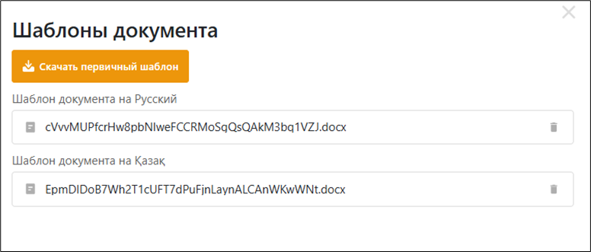](https://book.kaya.kz/uploads/images/gallery/2025-05/image-1746517033707.png)

Например, мы создали документ и автоматически создали первичный шаблон. В первичном шаблоне есть id, и значение этой id. Как видно на фото файл для загрузки, точнее шаблон пустой. Можно сделать шаблон документа с статичном текстом и идентификаторами. Имеется ввиду создать генерируемой шаблон.

## 

## 🧩 Работа с шаблонами

* В шаблоне отображаются идентификаторы (ID), в которые система вставляет данные:
  + Input_field – данные текущего узла
  + View_field – данные предыдущих узлов

После загрузки шаблона **проверьте корректность** отображения данных.

* Как пример был указан шаблон документа, и в нем есть идентификаторы (аидишки) которые вставляются из поля, в которые была введена информация. То есть, заявитель/исполнитель до узла этого документа ввели информацию. Она собирается системой и вставляется с аидишкой.

[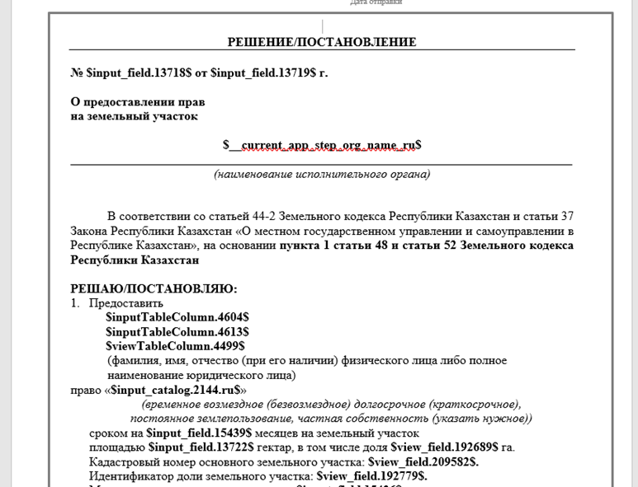](https://book.kaya.kz/uploads/images/gallery/2025-05/image-1746517272040.png)

После загрузки шаблона **проверьте корректность** отображения данных. То есть, вы создали и загрузили шаблон, не забудьте проверить его. И просмотреть правильность созданного документа.

## 🗑️ Удаление документа

Нажмите **⋮ → Удалить** рядом с нужным документом. [](https://book.kaya.kz/uploads/images/gallery/2025-05/image-1746517389604.png)

## 🔳 Добавление QR-кодов в документ

1. Откройте нижний колонтитул в Word-документе.

[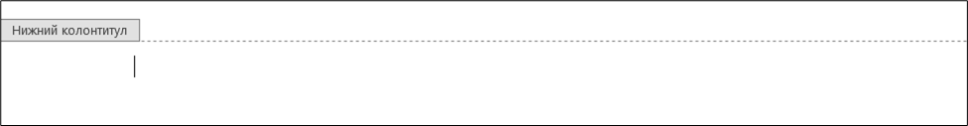](https://book.kaya.kz/uploads/images/gallery/2025-05/image-1746517463446.png)

1. Вставьте таблицу (для удобства)
2. Добавьте нужный текст или данные

[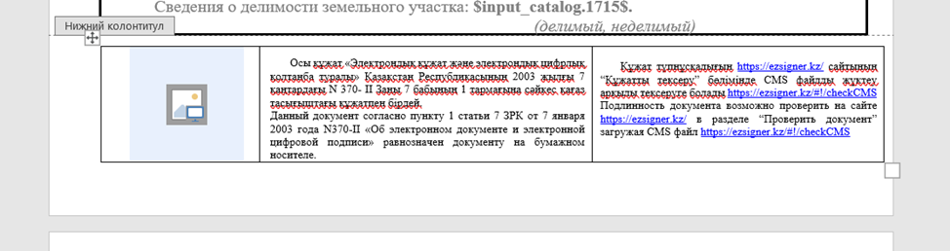](https://book.kaya.kz/uploads/images/gallery/2025-05/image-1746517933396.png)

1. Через вкладку **Разработчик** вставьте рисунок

[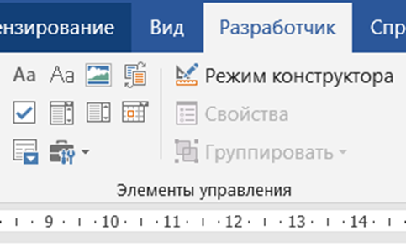](https://book.kaya.kz/uploads/images/gallery/2025-05/image-1746517944689.png)

После того как вставили рисунок в таблицу, открываем формат рисунка. Там добавляем id в замещающий текст.

[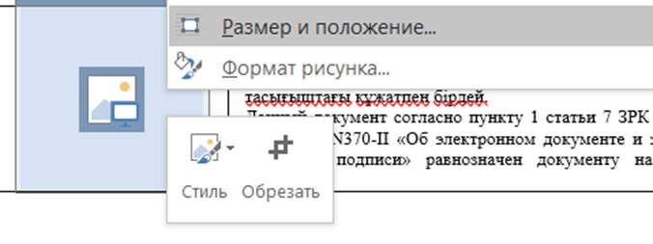](https://book.kaya.kz/uploads/images/gallery/2025-05/image-1746517956648.png)

Если его в формате рисунка нету, то выбираем “Изменить замещающий текст”

[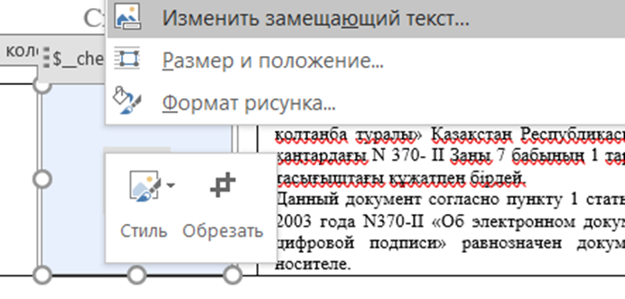](https://book.kaya.kz/uploads/images/gallery/2025-05/image-1746518338215.png)

1. Задайте ID через “Изменить замещающий текст” И открывается это окно и пишем сюда свои id. На фото приведен пример, как это может быть.

[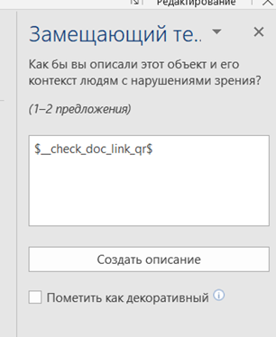](https://book.kaya.kz/uploads/images/gallery/2025-05/image-1746518377880.png)

1. ⚠️ И не забудьте сделать таблицу бесцветной

## 

## ✍️ Подпись документа



* В подразделе **«Подпись»** отображается, нужна ли подпись. Документы для зполнения и для просмотра обе можно подписать.

[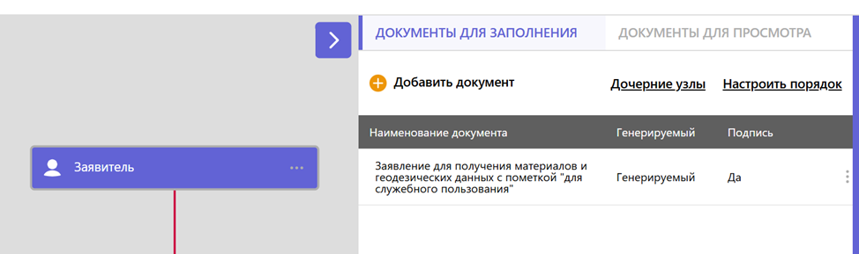](https://book.kaya.kz/uploads/images/gallery/2025-05/image-1746518780694.png)

* Поставьте галочку для нужного документа, чтобы включить возможность подписи

[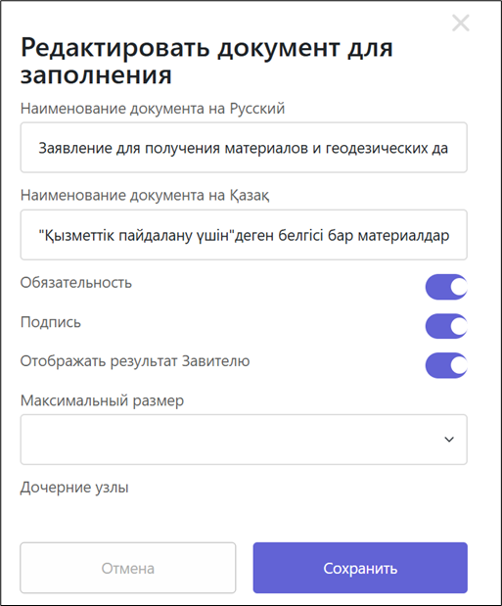](https://book.kaya.kz/uploads/images/gallery/2025-05/image-1746518790066.png)